МУНИЦИПАЛЬНОЕ АВТОНОМНОЕ ДОШКОЛЬНОЕ ОБРАЗОВАТЕЛЬНОЕ УЧРЕЖДЕНИЕ ДЕТСКИЙ САД «ЗВЁЗДОЧКА»

Исследовательский проект «Сколько тайн хранит соль»

Воспитанницы разновозрастной средней-старшей группы

Кокулова София, 6 лет

Оглавление

Введение 3

1 Соль. Какая бывает. 3

2 Как добывают соль 4

3 Начинаем эксперименты. Рассмотрим образцы соли через лупу и

микроскоп. 5

4 Хрупкие кристаллы 5

5 Соль и вода 6

6 Вырастим кристаллы соли сами. 6

7 Соль и красители 7

8 Плавающее яйцо 7

9 Какая вода замерзнет быстрее: соленая или пресная? 8

10 Зачем соль нужна человеку? 8

11 Интересные факты о соли. А знаете ли вы…? 8

12 Список литературы 9

**Введение**

**Вид проекта**: исследовательский

**Срок реализации**: краткосрочный

**Участники проекта**: Кокулова София, папа Кокулов Александр Викторович, мама Кокулова Мария Витальевна, воспитатель Богомазова Майя Викторовна

**Цель**: изучить свойства соли.

**Актуальность**: Меня заинтересовала соль. Она есть у нас на кухне и у бабушки. Она стала уже привычной для детей и взрослых.

Так что же такое соль? Предлагаю провести несколько исследований о узнать: что такое соль, как она появляется, какая бывает соль, зачем нужна соль, изучим свойства соли.

Нам помогут энциклопедии, википедия, знания родителей и воспитателей и результаты наших экспериментов.

Без нее, ребята, повар, просто, как без рук,

И становится вся пища несъедобной вдруг!

Если в ранку попадет – испытаешь боль.

Вы, конечно, догадались. Ну, конечно, это *(соль)*

1. **Соль. Какая бывает.**

Я хочу сегодня поговорить с вами о белом золоте земли!!!

Каждый день мы встречаемся с солью. Так что же такое соль? Соль — полезное природное ископаемое. Соль бывает каменная, морская и поваренная.

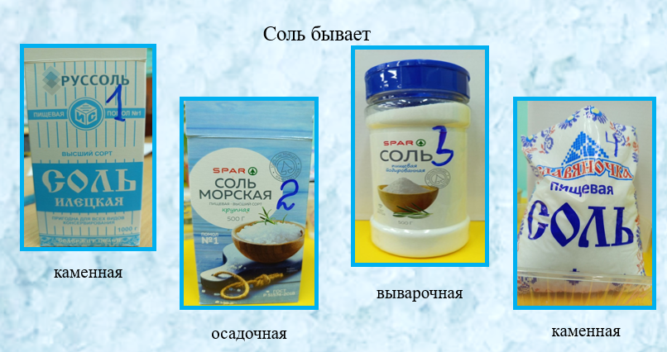

1. **Как добывают соль**

Обратимся к энциклопедии, оказывается, что все залежи соли морского происхождения.  Они образовались 250 миллионов лет назад в процессе высыхания древних морей.

Люди научились добывать соль различными способами.

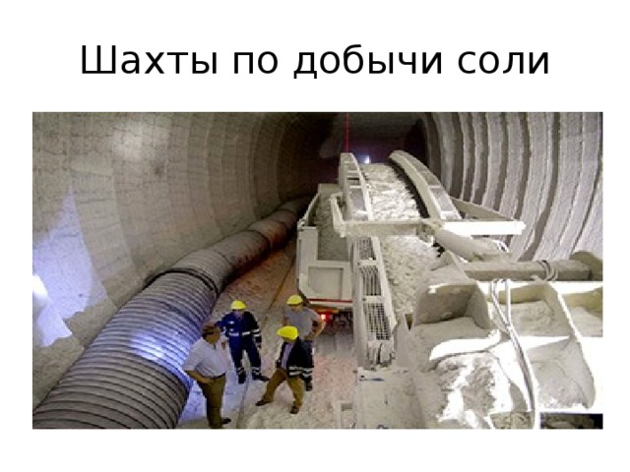

* .Если соляные пласты находятся на большой глубине, используют шахтный способ.

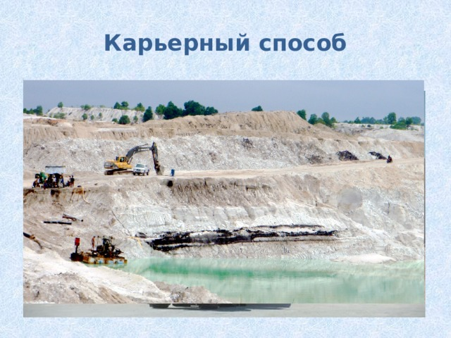

* Если он находится неглубоко, ее добывают открытым карьерным способом.

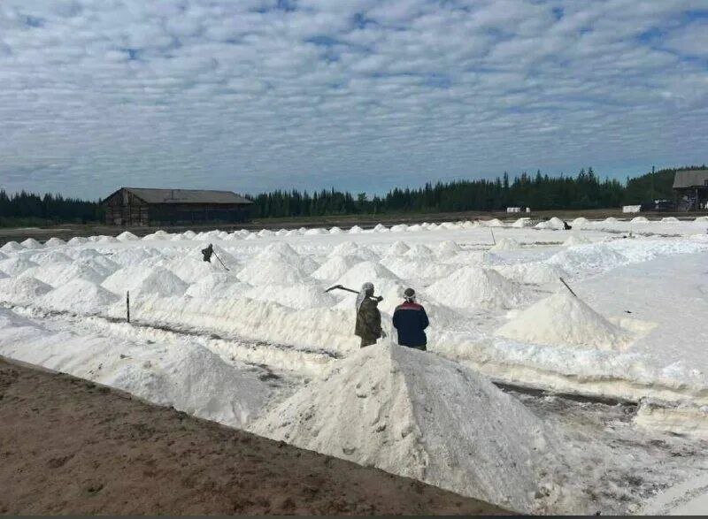

* Еще способ добычи соли — выпаривать морскую воду до тех пор, пока на её поверхности не образуются кристаллы, которые можно собрать.

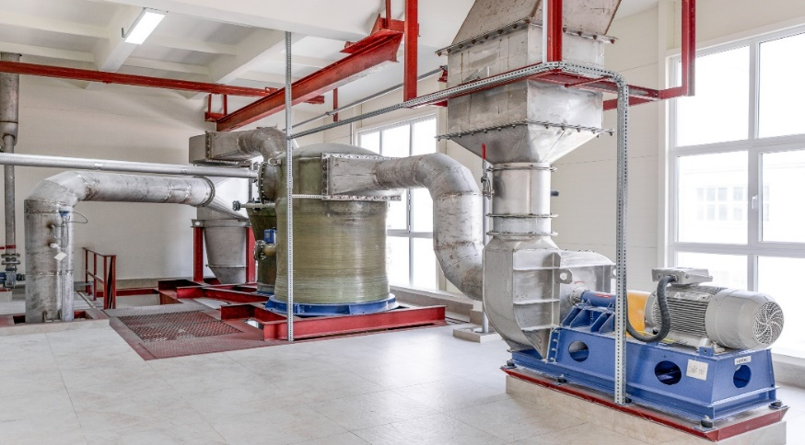

* Вакуумный метод применяется при очень глубоком залегании соли.

**3.Проведем несколько экспериментов**.

Рассмотрим несколько образцов соли с помощью лупы и через микроскоп.

Через микроскоп хорошо видно, что кристаллы имеют разную форму. Самые кругленькие кристаллы у поваренной соли (№3), у морской соли (№2) кристаллы похожи на маленькие кубики.

Соль – это вещество белого цвета, без запаха, имеет соленый вкус.

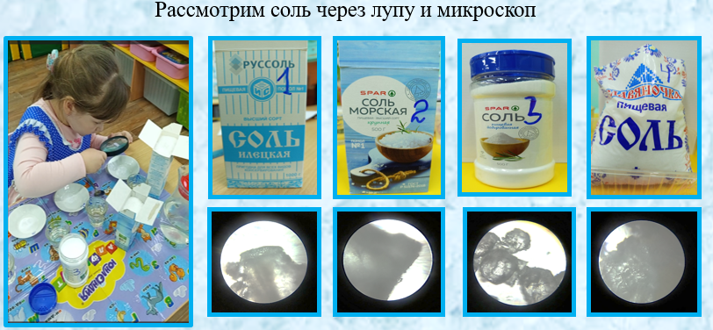

**4. Хрупкие кристаллы.**

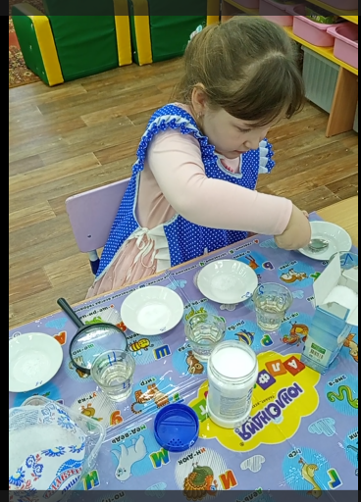

Попробуем надавить на кристаллы соли ложкой. Слышу хруст, это ломаются кристаллы соли. Они хрупкие.

**5. Соль и вода.**

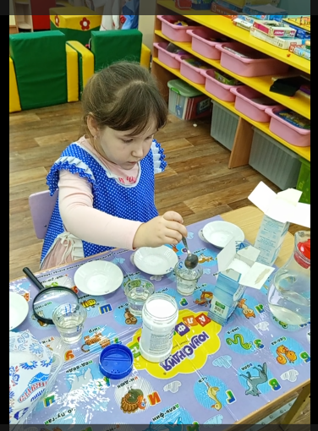

Соль легко растворяется в воде и других жидкостях. Понаблюдаем, какой из наших образцов соли растворится быстрее. Быстрее всех растворилась мелкая поваренная соль.

**6. Попробуем вырастить кристаллы соли.**

Сделаем концентрированный раствор соли каждого образца, опустим ниточку и будем наблюдать несколько дней. Посмотрите, воды в стаканчиках становится меньше, она испаряется, а на ниточках, карандашах и стенках стаканчиков остается соль.

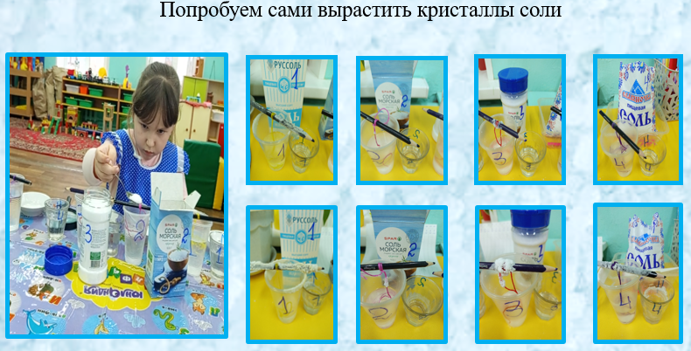

**7. Соль и красители.**

Если соль хорошо впитывает воду, то может быть она может окраситься?

У нас есть цветные мелки и пищевые красители. Пищевые красители нужно развести водой. Соль хорошо впитывает цветную воду, но придется подождать, когда она высохнет.

Цветные мелки сухие и не требуют добавления воды. Соль остается сухой и сыпучей. Цветная соль очень красива!

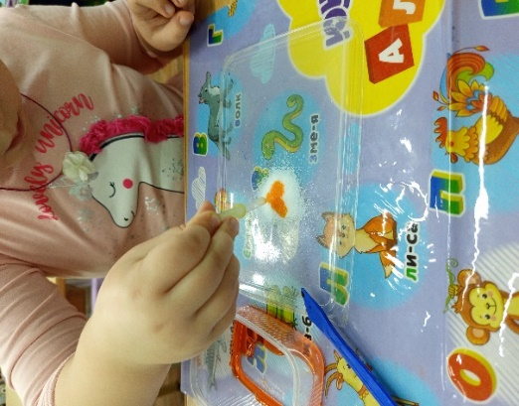 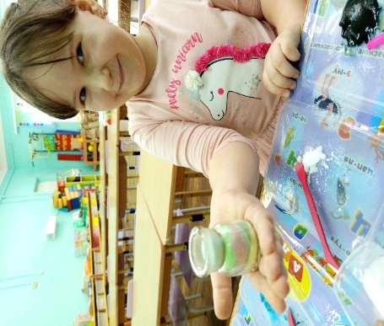

**8. Плавающее яйцо.**

Говорят, что соленая вода помогает держаться предметам на поверхности, проверим.

У нас есть 2 банки с теплой водой. В одну насыпали несколько ложек соли и хорошо перемешали, а в другую нет. Положили в обе кружки яйца, там, где была солёная вода, яйцо всплыло, а где нет – утонуло.

Действительно, соленая вода помогает держаться предметам на поверхности

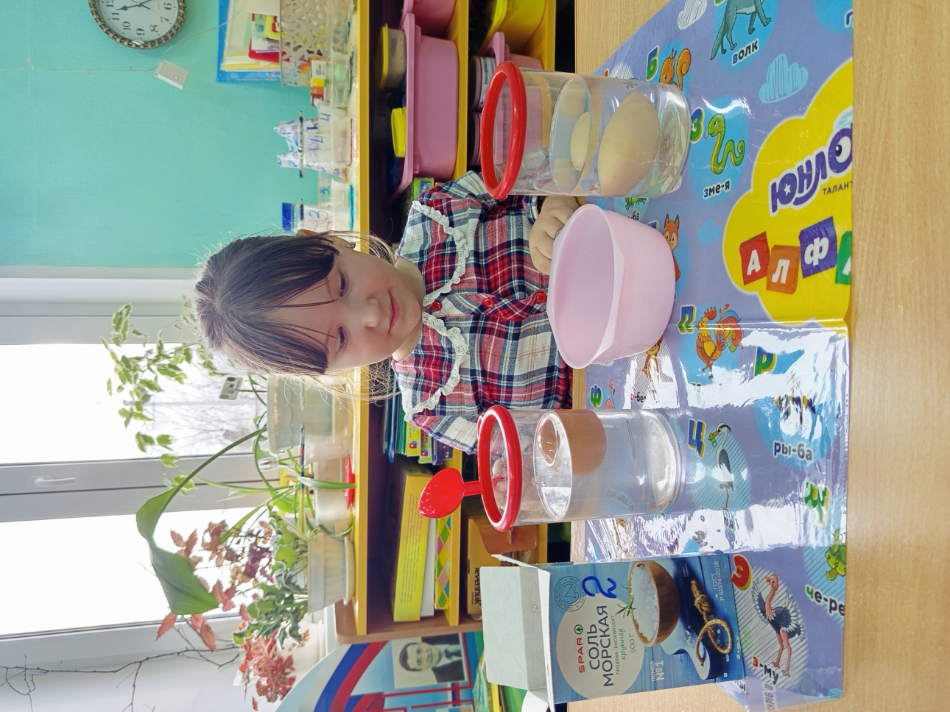

**9.Какая вода замерзнет быстрее: соленая или пресная?**

Может ли замерзнуть соленая вода? Сравним, какая вода замерзнет быстрее: соленая или пресная?

Поставим в морозилку две чашки с водой. В одной чашке соленая вода, в другой пресная. Прошло несколько часов, как наша вода, проверим.

Пресная вода замерзла и стала льдом. А соленая вода еще нет.

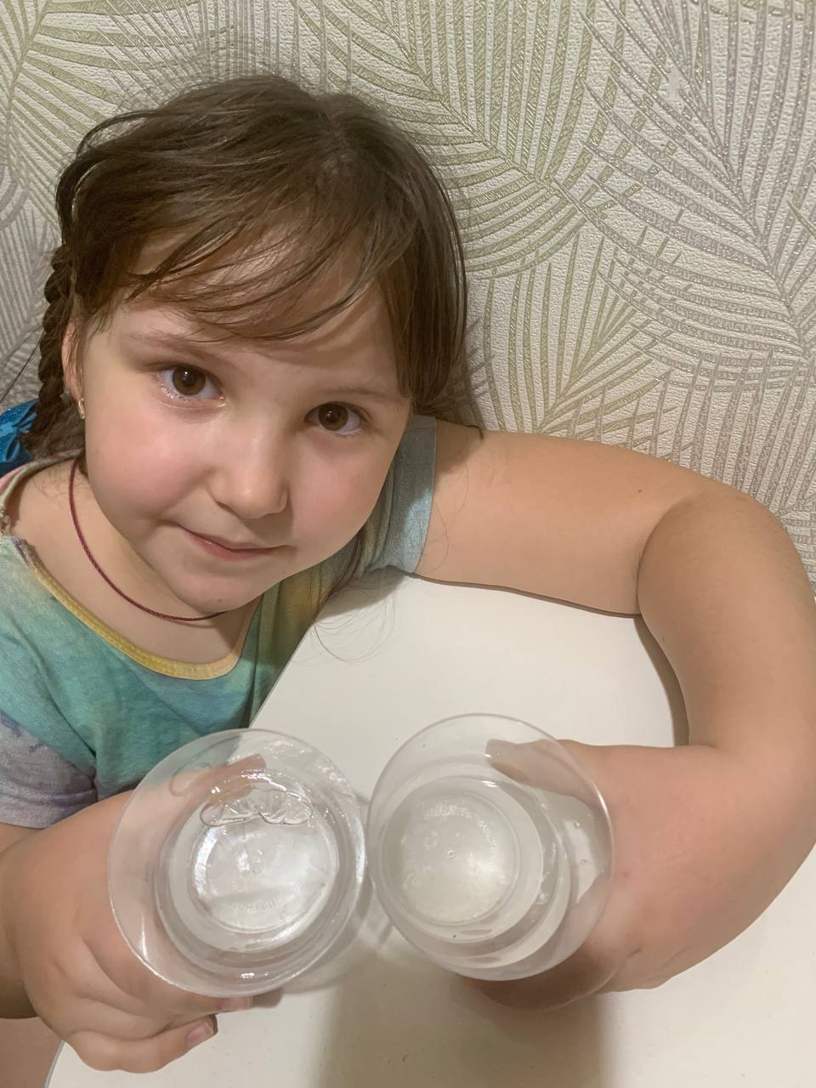

**10.Как вы думаете, зачем нужна соль человеку?**

Соль необходима человеку. Недостаток соли может привести к заболеваниям.

В выработках соляных шахт создают подземные лечебницы, санатории.

Там очень целебный воздух и совсем нет вредных микроорганизмов.

Соль используют в народной медицине (ингаляции, промывание носа, солевые компрессы при ушибах, полоскание горла).

В приготовлении пищи: мы каждый день с вами солим пищу.

Солью можно хорошо отчистить загрязнения.

На улице для безопасности человека дворники и специальные машины посыпают солью дорожки и лёд. Это нужно для того, чтобы человек идя по дорожке, не поскользнулся, не упал.

**11. Интересные факты о соли. А знаете ли вы…?**

А знаете ли вы что:

Когда-то давно, в средние века соль ценилась дороже золота.

Самое соленое море в мире называется Мертвым морем. Оно настолько соленое, что в нем живут только простейшие.

Соль это не лакомство, для здоровья соли нужно совсем немножко. Её опасно есть сколько хочется.

Соль используется для производства мыла и бумаги.

А еще соль полезна и животным.

Рассказала вам о том,  
Для чего нам соль нужна,  
Чем полезна, чем вредна.  
И, такой проделав труд,  
К выводу пришла:  
«Соль» - это не просто звук,  
Соль - нам враг и соль - нам друг.

Список литературы:

1 О.В.Дыбина, Н.П.Рахманова, В.В.Щетинина «Неизвестное рядом: занимательные опыты и эксперименты для дошкольников». - М., 2004

2 Детская энциклопедия «Все обо всем»

3. <https://www.vospitatelds.ru/>

4. <https://ru.wikipedia.org/wiki/Поваренная_соль>